
INSTITUTO FEDERAL DE EDUCAÇÃO, CIÊNCIA E TECNOLOGIA DO RIO GRANDE DO NORTE
CÂMPUS APODI
Sítio Lagoa do Clementino, nº 999, RN 233, Km 2, Apodi/RN, 59700-971. Fone (084) 4005.0765
E-mail: gabin.ap@ifrn.edu.br - Site: http://www.ifrn.edu.br

Curso: Técnico de Nível Médio Integrado em Informática Turma: 1.8401.1V
Assunto: Introdução à Lógica Matemática (Aula 01) Disciplina: Fundamentos de Lógica e Algoritmos
Docente: Cleone Silva de Lima

REPOSTAS DOS EXERCÍCIOS

1 - Um homem precisa atravessar um rio com um barco que possui capacidade de transportar apenas ele mesmo e mais uma de suas três cargas, que são: um lobo, um bode e uma caixa de alfafa. Indique as ações necessárias para que o homem consiga atravessar o rio sem perder suas cargas.
- O lobo não pode ficar sozinho com o bode, senão ele o come;
- O bode não pode ficar sozinho com a caixa de alfafa, senão a come;
Resposta:
Informações: um barco, um homem, um lobo, um bode e uma caixa de alfafa.
Ação: atravessar o rio sem perder as cargas.
Resultado: todas as cargas na outra margem do rio.
Algoritmo:
início
atravessar homem e bode
voltar homem
atravessar homem e lobo
voltar homem e bode
atravessar homem e alfafa
voltar homem
atravessar homem e bode
fim
2 - Elabore um algoritmo que mova três discos de uma Torre de Hanói, que consiste em três hastes (a-b-c), uma das quais serve de suporte para três discos de tamanhos diferentes (1-2-3), os menores sobre os maiores. Pode-se mover um disco de cada vez para qualquer haste, contanto que nunca seja colocado um disco maior sobre um menor. O objetivo é transferir os três discos para outra haste.
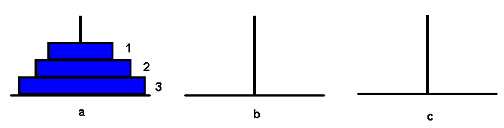
Resposta:
Informações: 3 discos, 3 hastes.
Ações: movimentar um disco de cada vez de forma que fiquem ordenados.
Resultado: discos transferidos e ordenados para outra haste.
Algoritmo:
início
mover o disco 1 para a haste b
mover o disco 2 para a haste c
mover o disco 1 para a haste c
mover o disco 3 para a haste b
mover o disco 1 para a haste a
mover o disco 2 para a haste b
mover o disco 1 para a haste b
fim
3 - Três jesuítas e três canibais precisam atravessar um rio; para tal, dispõem de um barco com capacidade para duas pessoas. Por medidas de segurança não se permite que em alguma margem a quantidade de jesuítas seja inferior à de canibais (senão o canibal come o jesuíta). Elabore um algoritmo indicando as ações que concretizam a travessia com segurança.
Resposta:
Informações: 3 jesuítas, 3 canibais, 1 barco com capacidade para 2 pessoas.
Ações: atravessar o rio com segurança.
Resultado: 3 jesuítas e 3 canibais na outra margem do rio.
Algoritmo:
início
atravessar um jesuíta e um canibal
voltar um canibal
atravessar dois canibais
voltar um canibal
atravessar um jesuíta e um canibal
voltar um canibal
atravessar dois canibais
voltar um canibal
atravessar um jesuíta e um canibal
fim

